OSNOVNI FINANCIJSKI REZULTATI PODUZETNIKA SA SJEDIŠTEM U GRADU ZAGREBU,
U RAZDOBLJU OD 2018. - 2022. GODINE
U promatranom petogodišnjem razdoblju (od 2018. do 2022. godine), u Gradu Zagrebu broj poduzetnika povećan je za 13,9%, zaposlenih za 4,4%, prosječna mjesečna neto plaća viša je za 24,8%, ukupni prihodi povećani su za 42,9%, ukupni rashodi za 43,9%, a neto dobit za 14,3%.
Tablica 1. Poslovanje poduzetnika sa sjedištem u Gradu Zagrebu, u razdoblju od 2018. do 2022. godine
(iznosi u tisućama kuna, prosječne plaće u kunama)
Godina | Broj poduzetnika | Broj zaposlenih | Prosj. mjesečna neto plaća | Ukupni prihodi | Ukupni rashodi | Neto dobit/ gubitak
2018. | 43.927 | 363.093 | 6.402 | 374.961.708 | 354.729.269 | 15.926.789
2019. | 45.608 | 372.776 | 6.661 | 399.898.534 | 376.832.272 | 18.509.772
2020. | 46.347 | 369.080 | 6.903 | 368.993.688 | 353.706.148 | 12.190.759
2021. | 47.956 | 370.821 | 7.321 | 433.182.053 | 404.805.734 | 23.616.882
2022. | 50.012 | 379.000 | 7.990 | 535.660.327 | 510.323.396 | 18.202.658
Indeks 2022./2018. | 113,9 | 104,4 | 124,8 | 142,9 | 143,9 | 114,3
Izvor: Fina, Registar godišnjih financijskih izvještaja, obrada GFI-a za razdoblje 2018.-2022. godine
U proteklih pet godina, poduzetnici u Gradu Zagrebu ostvarili su najveće ukupne prihode (535,7 milijardi kuna) u 2022. godini, najveću neto dobit u 2021. godini (23,6 milijardi kuna), dok su najvišu prosječnu mjesečnu neto plaću isplatili u 2022. godini, u iznosu od 7.990 kuna, te zapošljavali najveći broj radnika (379.000).
Kroz promatrano razdoblje, rastao je broj poduzetnika, od najmanjeg 2018. godine (43.927), do najvećeg broja 2022. godine (50.012).
Prosječna mjesečna neto plaća obračunata zaposlenima u promatranom je razdoblju porasla za 1.588 kuna, a kretala se između najniže u iznosu od 6.402 kune, koja je obračunata 2018. godine, i najviše u iznosu od 7.990 kuna, koja je obračunata 2022. godine.
Grafikon 1. Neto dobit/gubitak i broj zaposlenih kod poduzetnika sa sjedištem u Gradu Zagrebu, u razdoblju 2018.-2022. godine
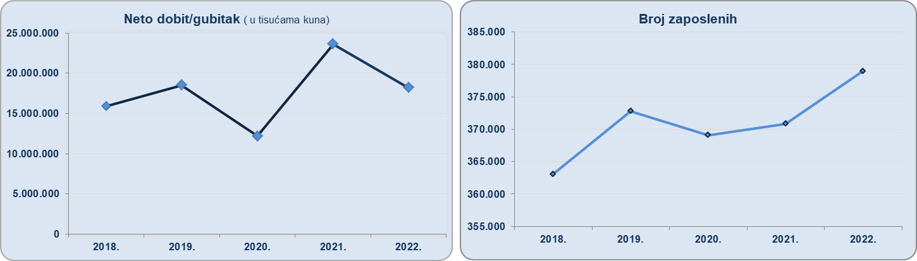
Izvor: Fina, Registar godišnjih financijskih izvještaja, 2018. – 2022. godina
TOP 10 poduzetnika Grada Zagreba s 25.730 zaposlenih, rangiranih prema ukupnim prihodima, ostvarilo je u 2022. godini ukupne prihode u iznosu od 118,1 milijardu kuna te neto dobit u iznosu od 3 milijarde kuna.
Njihov udio u ukupnim prihodima poduzetnika Grada Zagreba u 2022. godini iznosio je 22,1%, u broju zaposlenih 6,8% te 16,8% u neto dobiti.
Tablica 2. TOP 10 poduzetnika sa sjedištem u Gradu Zagrebu po ukupnim prihodima u 2022. godini
(iznosi u tisućama kuna)
Rang | OIB | Naziv | Broj zaposlenih | Ukupni prihodi | Neto dobit/ gubitak
1. | 27759560625 | INA d.d. | 3.005 | 35.060.532 | 1.836.606
2. | 85106651596 | MET CROATIA ENERGY TRADE d.o.o. | 13 | 14.564.865 | 20.808
3. | 13711462122 | MVM CEENERGY CROATIA d.o.o. | 4 | 12.967.191 | 43.913
4. | 62226620908 | KONZUM PLUS d.o.o. | 9.786 | 12.034.065 | 131.367
5. | 09518585079 | HEP-PROIZVODNJA d.o.o. | 1.908 | 11.381.851 | 4.304
6. | 75550985023 | PETROL d.o.o. | 1.232 | 9.317.898 | -26.445
7. | 81793146560 | HRVATSKI TELEKOM d.d. | 3.261 | 6.250.487 | 694.820
8. | 46108893754 | SPAR HRVATSKA d.o.o. | 3.700 | 6.201.927 | -6.443
9. | 43965974818 | HEP ELEKTRA d.o.o. | 215 | 5.404.334 | -484.808
10. | 44205501677 | PLIVA HRVATSKA d.o.o. | 2.606 | 4.956.196 | 835.528
Ukupno TOP 10 poduzetnika po ukupnim prihodima |  |  | 25.730 | 118.139.347 | 3.049.651
Ukupno SVI po odabranim kriterijima (50.012) |  |  | 379.000 | 535.660.327 | 18.202.658
Udio TOP 10 poduzetnika |  |  | 6,8% | 22,1% | 16,8%
Izvor: Fina, Registar godišnjih financijskih izvještaja
Prema ostvarenim ukupnim prihodima u Gradu Zagrebu u 2022. godini, najuspješniji je bio veliki poduzetnik u mješovitom vlasništvu s preko 50% privatnog kapitala - INA d.d., s 3.005 zaposlenih i ostvarenim ukupnim prihodima u iznosu od 35,1 milijardu kuna (56,9% više nego 2021. godine, kada je ostvareno 22,3 milijarde kuna ukupnih prihoda). Pretežita djelatnost društva prema NKD-u 2007 je 19.20 - Proizvodnja rafiniranih naftnih proizvoda. Prosječna mjesečna neto plaća obračunata zaposlenima kod navedenog društva u 2022. godini iznosila je 12.496 kuna i za 56,4% je viša od prosječne mjesečne obračunate neto plaće kod poduzetnika u Gradu Zagrebu (7.990 kuna) te 79,2% viša od prosječne mjesečne obračunate neto plaće kod zaposlenih na razini RH (6.973 kune).
Slika 1. Prikaz rezultata poslovanja poduzetnika INA d.d. u servisu info.BIZ
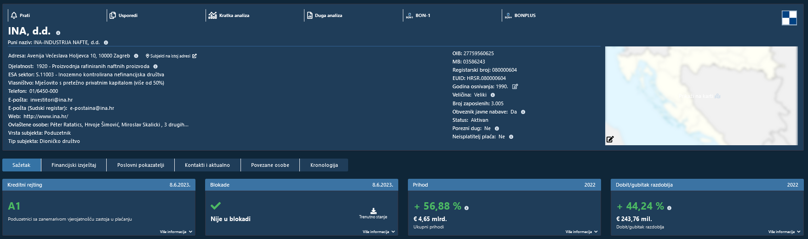
Izvor: Fina, servis info.BIZ
U Gradu Zagrebu u 2022. godini, prema broju obrađenih godišnjih financijskih izvještaja, sjedište je imalo 50.012 poduzetnika, kod kojih je bilo 379.000 zaposlenih, što je povećanje za 10.911 zaposlenih ili 3% u odnosu na prethodnu godinu.
Tablica 3. Osnovni financijski rezultati poslovanja poduzetnika Grada Zagreba u 2022. godini
(iznosi u tisućama kuna, plaće u kunama)
Opis | Grad Zagreb |  |  | Udjel GZ  u RH (%)
Opis | 2021. | 2022. | Indeks | Udjel GZ  u RH (%)
Broj poduzetnika |  | 50.012 | - | 33,2
Broj zaposlenih | 368.089 | 379.000 | 103,0 | 38,0
Ukupni prihodi | 409.493.375 | 535.660.327 | 130,8 | 48,7
Ukupni rashodi | 382.585.929 | 510.323.396 | 133,4 | 49,1
Dobit prije oporezivanja | 34.467.879 | 42.930.318 | 124,6 | 48,5
Gubitak prije oporezivanja | 7.560.433 | 17.593.387 | 232,7 | 62,4
Porez na dobit | 4.641.935 | 7.134.273 | 153,7 | 53,2
Dobit razdoblja | 29.774.617 | 35.676.428 | 119,8 | 47,6
Gubitak razdoblja | 7.509.106 | 17.473.769 | 232,7 | 62,2
Konsolidirani financ. rezultat (dobit (+) ili gubitak (-) razdoblja | 22.265.511 | 18.202.658 | 81,8 | 38,8
Izvoz | 69.335.530 | 111.840.832 | 161,3 | 42,5
Uvoz | 86.248.816 | 121.098.791 | 140,4 | 58,8
Trgovinski saldo (izvoz minus uvoz) | -16.913.286 | -9.257.959 | 54,7 | -
Bruto investicije samo u novu dugotrajnu imovinu | 15.103.242 | 17.403.810 | 115,2 | 50,6
Prosječna mjesečna neto plaća po zaposlenom | 7.276 | 7.990 | 109,8 | -
Izvor: Fina, Registar godišnjih financijskih izvještaja za 2022. godinu
U 2022. godini, poduzetnici Grada Zagreba ostvarili su ukupne prihode u iznosu od 535,7 milijardi kuna (30,8% više u odnosu na 2021.), ukupne rashode od 510,3 milijarde kuna (33,4% više), dobit razdoblja u iznosu od 35,7 milijardi kuna (19,8% više), gubitak razdoblja od 17,5 milijardi kuna (132,7% više) te neto dobit od 18,2 milijarde kuna (18,2% manje). Bruto investicije samo u novu dugotrajnu imovinu veće su za 15,2%, u odnosu na prethodnu 2021. godinu. Uvoz je povećan za 40,4%, a izvoz za 61,3%, s tim da je trgovinski deficit iznosio 9,3 milijarde kuna.
Grad Zagreb, u odnosu na druge županije, na 1. je mjestu prema ostvarenim ukupnim prihodima, iskazanoj neto dobiti, broju poduzetnika te broju zaposlenih. Na 2. je mjestu prema pokazatelju produktivnosti rada mjerenim odnosom ukupnih prihoda i broja zaposlenih, na 11. je mjestu po pokazatelju produktivnosti rada mjerenim odnosom neto dobiti i broja zaposlenih kod poduzetnika, dok je po ekonomičnosti poslovanja na 19. mjestu među svim županijama.
Tablica 5. Rang Grada Zagreba prema ukupnim prihodima poduzetnika i prema drugim kriterijima u 2022. g.
Naziv županije | Rang po ukupnim prihodima | Rang po neto dobiti/gubitku | Rang po broju poduzetnika | Rang po broju zaposlenih | Rang po produktivnosti rada – ukupan prihod po zap. | Rang po produktivnosti rada – neto dobit po zaposlenom | Rang po ekonomičnosti poslovanja
Grad Zagreb | 1 | 1 | 1 | 1 | 2 | 11 | 19
Izvor: Fina, Registar godišnjih financijskih izvještaja za 2022. godinu
Prosječna mjesečna neto plaća obračunata zaposlenima kod poduzetnika Grada Zagreba u 2022. godini iznosila je 7.990 kuna, što je 9,8% više u odnosu na prethodnu godinu (7.276 kuna), 10,9% više od prosječne neto plaće obračunate zaposlenima kod poduzetnika u Zagrebačkoj županiji (7.205 kuna) te 14,6% više od iznosa obračunate prosječne mjesečne neto plaće zaposlenih na razini RH (6.973 kune).
Grafikon 3. Prosječna mjesečna neto plaća po zaposlenom u 2022. godini kod poduzetnika sa sjedištem u Gradu Zagrebu, Zagrebačkoj županiji i na razini RH (prosječne plaće u kunama)
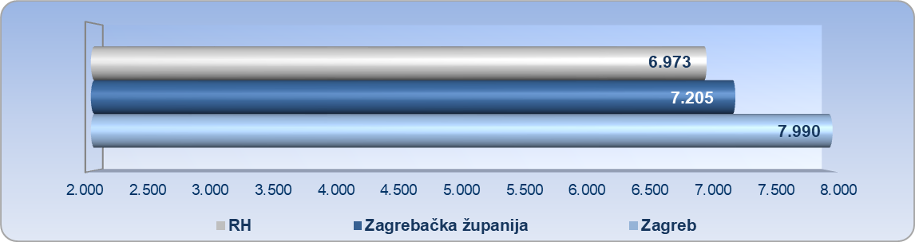
Izvor: Fina, Registar godišnjih financijskih izvještaja za 2022. godinu
Više o rezultatima poslovanja poduzetnika po područjima djelatnosti i po drugim kriterijima, prezentirano je u standardnim analizama rezultata poslovanja poduzetnika RH, po županijama i po gradovima i općinama u 2022. godini.

Serija podataka u tablici za sve godine prikazana je iz godišnjeg financijskog izvještaja iz kolone tekuće godine.
Serija podataka u grafikonima za sve godine prikazana je iz godišnjeg financijskog izvještaja iz kolone tekuće godine.
Više u Analizi financijskih rezultata poslovanja poduzetnika po SVIM županijama u 2022. godini i u info.BIZ servisu.

